МИНОБРНАУКИ РОССИИ
Федеральное государственное автономное образовательное
учреждение высшего образования
«Южный федеральный университет»

Институт высоких технологий и пьезотехники
Кафедра прикладной информатики и инноватики

Бережной Кирилл Павлович

Реализация ключевых механик жанра TBS в рамках игрового проекта

ВЫПУСКНАЯ КВАЛИФИКАЦИОННАЯ РАБОТА БАКАЛАВРА
по направлению 09.03.03 Прикладная информатика

Научный руководитель –
Доцент кафедры прикладной информатики и инноватики
Ефимов А. И.

Ростов-на-Дону – 2026

ФЕДЕРАЛЬНОЕ ГОСУДАРСТВЕННОЕ АВТОНОМНОЕ ОБРАЗОВАТЕЛЬНОЕ УЧРЕЖДЕНИЕ ВЫСШЕГО ОБРАЗОВАНИЯ ЮЖНЫЙ ФЕДЕРАЛЬНЫЙ УНИВЕРСИТЕТ

ИНСТИТУТ ВЫСОКИХ ТЕХНОЛОГИЙ И ПЬЕЗОТЕХНИКИ
Кафедра прикладной информатики и инноватики

ЗАДАНИЕ
на выпускную квалификационную работу
Студент гр 4-6 Бережной Кирилл Павлович
- Тема: Реализация ключевых механик жанра TBS в рамках игрового проекта
- Срок сдачи законченной работы 01.06.2026 г.
- Исходные данные:
Государственные стандарты:
  - ГОСТ 7.1-2003 «Библиографическая запись. Библиографическое описание. Общие требования и правила составления»;
  - ГОСТ 7.82-2001 «Библиографическая запись. Библиографическое описание электронных ресурсов»
  - ГОСТ 19.001-77. Общие положения;
  - ГОСТ 19.781-90. Термины и определения;
  - ГОСТ 19.701-90 (ИСО 5807-85). Схемы алгоритмов, программ, данных и систем. Обозначения условные и правила выполнения;
  - ГОСТ 19.103-77. Обозначения программ и программных документов;
  - ГОСТ 19.101-77. Виды программ и программных документов;
  - ГОСТ 19.106-78. Требования к программным документам, выполненным печатным способом;
  - ГОСТ 19.104-78. Основные надписи;
  - ГОСТ 19.301-79. Программа и методика испытаний. Требования к содержанию и оформлению;
  - ГОСТ 19.402-78. Описание программы;
  - ГОСТ 19.401-78. Текст программы. Требования к содержанию и оформлению;
  - ГОСТ 19.504-79. Руководство программиста. Требования к содержанию и оформлению;
  - ГОСТ 19.505-79. Руководство оператора. Требования к содержанию и оформлению;
  - ГОСТ 19.202-78. Спецификация. Требования к содержанию и оформлению.
Основное требование — разработать игровой прототип, включающий в себя основные механики жанра TBS
4. Перечень вопросов, подлежащих разработке:
- Анализ предметной области.
- Обоснование технических решений.
- Проектирование элементов системы.
- Реализация компонентов системы.
- Разработка методики тестирования.
5. Перечень графического материала:
Скриншоты, рисунки и другие иллюстрации. Презентация MSPowerPoint не менее 20 слайдов
6. Консультанты по работе: не назначен
7. Дата выдачи задания: 10.04.2026 г.
8. Руководитель ______________________Ефимов А.И.
Подпись ФИО
9. Задание принято к исполнению
“__”____________2026 г. ______________
Дата Подпись студента

АННОТАЦИЯ

Ключевые слова:

TBS, Godot, игровой прототип, GDScript

В работе представлены проектирование, и реализация игрового прототипа жанра TBS. Прототип разработан с использование игрового движка Godot.

Целью было создать полностью функциональный прототип, которые бы содержал все основные механики жанра TBS (turn based strategy), имел свои особенности и приносил игрокам приятный опыт.

Для достижения поставленной цели были приняты следующие решения:

Изучение документации разработки игры на базе игрового двигателя Godot;

Анализ ключевых механик жанра на основе других успешных проектов;

создание дизайна игрового процесса, графики и контента;

Реализация проекта, написание скриптов для взаимодействия различных сцен и объектов для воплощения задуманной идеи;

Выявление ошибок и отладка.

ABSTRACT

Keywords:

TBS, Godot, game prototype, GDScript

The paper presents the design and implementation of a game prototype of the TBS genre. The prototype was developed using the Godot game engine.

The goal was to create a fully functional prototype that would contain all the basic mechanics of the TBS (turn based strategy) genre, have its own characteristics and bring players a pleasant experience.

To achieve this goal, the following decisions were made:

• Study of the documentation of the game development based on the Godot game engine;

• Analysis of the key mechanics of the genre based on other successful projects;

• Create gameplay design, graphics and content;

• Project implementation, writing scripts for the interaction of various scenes and objects to implement the conceived idea;

• Error detection and debugging.

СОДЕРЖАНИЕ
АННОТАЦИЯ 4
СОДЕРЖАНИЕ 6
ВВЕДЕНИЕ 7
ГЛАВА 1. ТЕОРЕТИЧЕСКИЕ ЧАСТЬ 9
1.1 Основы разработки игра на движке Godot 9
1.1.1 Введение в Godot и его основные функции 9
1.1.2 Обзор инструментов и технологий, использующихся в разработке игр 11
1.1.3 пример успешных проектов, созданных при помощи Godot 12
1.2 Жанр пошаговой стратегии (TBS) 14
1.2.1 Основные элементы геймплея пошаговой стратегии 15
1.2.2 анализ популярных пошаговых стратегий и их особенностей 18
ГЛАВА 2. ПРАКТИЧЕСКАЯ ЧАСТЬ 20
2.1 Разработка персонажей, формирование уровней 20
2.1.1 дизайн игровых персонажей 20
2.1.2 дизайн боевых локаций 22
2.1.3 дизайн предметов, экипировки 22
2.2 реализация интерфейса, механик и написание скриптов 23
2.2.1 Выбор героя и классовые ресурсы 25
2.2.2 процедурная генерация игрового поля 26
2.2.3 боевая система: очередность и управление ходом 29
2.2.4 искусственный интеллект противников 30
2.2.5 Статус-эффекты 31
2.2.6 сохранение и загрузка состояния 32
2.2.7 карта в пути и внебоевые локации 32
2.2.8 Сборка, тестирование, музыка и доработка 33
ЗАКЛЮЧЕНИЕ 35
СПИСОК ЛИТЕРАТУРЫ 36

ВВЕДЕНИЕ
Видеоигры прочно вошли в повседневную жизнь и культурное пространство современного человека. Интерактивные развлечения позволяют расслабиться после тяжелого дня, погрузиться в другие миры, пережить истории различных персонажей и исследовать бесчисленного количество вселенных. Создание таких продуктов – трудоемкая задача, требующая от себя знание технологий, умения творить искусство и наличие воображения.
Ключевая задача – спроектировать захватывающий геймплей, которые даст возможность проходить игру вновь и вновь, используя проверенные механики жанра пошаговых стратегий.
Среди множества игр встречаются проекты, акцентирующие внимание на визуальной составляющей, но существуют и те, что создают сложные испытания игрока, предоставляя ему возможность использовать множество сложных и взаимосвязанных механик для достижения одной единственной цели несколькими способами. Задача таких игры создать инструменты для достижения цели, поставить задачи и заставить игрока мыслить долгие минуте, если не часы – чтобы продумать стратегию, набор умение или снаряжения для победы над врагом.
Актуальность темы подтверждаемся устойчивым успехом игр данного жанра. Во-первых, игры, которые были выпущены в далеком прошлом все еще остаются в сердцах игроков, выходят их новые версии или клоны с целью добиться подобного успеха, в пример можно взять “Heroes of Might and Magic III” вышедшей в 1999 году. Игра имеет огромную фан-базу, считается культовой и имеет множество продолжений, где одно из них вышло совсем недавно, 30 апреля 2026 года, под названием “ Heroes of Might and Magic: Olden Era”
Во-вторых, выходят новые игры, которые собирают поклонников со всего мира. Самые нашумевшие из них: “Clair Obscur: Expedition 33”, “ Mewgenics” и “Baldur’s Gate 3”. Каждая из перечисленных игр стала популярной за счет уникального опыта прохождения игры. Они имеют невероятный сюжет, интересные боевые системы и особенности геймплея. Так, например в “Clair Obscur: Expedition 33” имеется пошаговая боевая система с действиями в реальном времени, уникальный боевой стиль игры. Но в каждой из игр была возможность менять умения у персонажей, формовать различные составы отряда и строить комбинации взаимодействия между ними. Именно эти игровые инструменты являются моей задачей для воплощения в моем игровом прототипе, для дальнейшего его развития в будущем с потенциалом стать очередной культовой, или создающей новый жанр игры.
Цель работы:
- создать полностью функциональный прототип, которые бы содержал все основные механики жанра TBS (turn based strategy), имел свои особенности и приносил игрокам приятный опыт.
Для достижения цели поставленные следующие задачи:
- Изучение документации разработки игры на базе игрового двигателя Godot;
- Анализ ключевых механик жанра на основе других успешных проектов;
- создание дизайна игрового процесса, графики и контента;
- Реализация проекта, написание скриптов для взаимодействия различных сцен и объектов для воплощения задуманной идеи;
- Выявление ошибок и отладка.
Объект исследования:
Процесс проектирования и разработки видеоигр в жанре пошаговой стратегии (TBS)
Предмет исследования:
Архитектура программного обеспечения и реализация ключевых механик пошаговой стратегии средствами игрового движка Godot

ГЛАВА 1. ТЕОРЕТИЧЕСКИЕ ЧАСТЬ

1.1 Основы разработки игра на движке Godot
Одним из широко распространённых инструментов разработки игр является движок Godot, представляющий собой многофункциональную среду с открытым исходным кодом. Открытость кодовой базы обеспечивает данному инструменту ряд существенных преимуществ. Во-первых, открытый код гарантирует доступность и прозрачность архитектуры движка, что упрощает его изучение и модификацию в соответствии с специфичными задачами проекта. Во-вторых, так как платформа находится в открытом доступе, каждый участник сообщества может предложить доработки, указать на ошибку, таким образом проект постоянно совершенствуется. В-третьих, наличие открытого кода позволяет разработчикам вносить изменения в собственную версию, создавать дополнения и делиться ими в обществе
Дополнительным фактором выбора является поддержка сообщества. Проект находится под постоянным присмотром, для любого пользователя всегда найдется нужным мануал для решения конкретной задачи. Также есть огромное количество примеров работ, с подробной инструкцией их создания.
При этом необходимо отметить, что использование открытого исходного кода сопряжено с определёнными рисками и ограничениями, включая потенциальные проблемы безопасности и юридические аспекты, требующие от разработчиков повышенного внимания. В рамках данной работы рассматриваются основы разработки игр на движке Godot, а также описывается практическая реализация игры с применением языка GDScript и инструментов создания графики.

1.1.1 Введение в Godot и его основные функции
Godot является бесплатным кроссплатформенным движком, поддерживающим разработку на языках C#, Python и GDScript. Важно заметить, что в случае с Python, или C+ - требуется установка дополнений и тонкая настройка с подключением Vscode. В случае с Python – требуется установить дополнение внутри движка, зачем выполнить настройку проекта и компилятора. Добавить направление для загрузки в нужную директорию, чтобы добиться возможности установки библиотек Python через pip. Если все выполнить верно – при создании скрипта в выборе языка появится наш Python. (Рис 1.1.1)
Инструмент предлагает разработчикам широкий спектр возможностей для реализации 2D- и 3D-проектов. В числе ключевых функций движка следует выделить:
- Графический редактор, позволяющий создавать и редактировать двухмерные и трёхмерные сцены, работать с различными типами объектов (спрайты, модели, текстуры, звуки), что существенно ускоряет итеративный процесс внесения изменений.
- Редактор скриптов с интуитивно понятным интерфейсом и встроенными средствами отладки, поддерживающий написание логики на GDScript или C#.
- Физическую систему, отвечающую за реалистичное взаимодействие объектов через встроенные физические движки или пользовательские алгоритмы.
- Систему анимации, включающую поддержку скелетной анимации, ключевых кадров и анимации по траектории для создания выразительных движений персонажей.\
- Встроенную звуковую систему для добавления эффектов и музыки с поддержкой различных форматов и инструментов микширования.
- Поддержку мультиплеера, что является критичным для разработки многопользовательских проектов.
- Интеграцию с внешними инструментами, такими как Blender, системы контроля версий и редакторы уровней.
- Кроссплатформенный экспорт на Windows, macOS, Linux, Android и iOS.
- Развитую экосистему и документацию, поддерживаемую сообществом, что снижает порог вхождения для начинающих разработчиков.

Таким образом, ключевые преимущества Godot заключаются в доступности (отсутствие лицензионной платы), интуитивной простоте интерфейса, высокой гибкости настройки и масштабируемости под уникальные механики, а также в наличии активного сообщества, ускоряющего обмен знаниями.
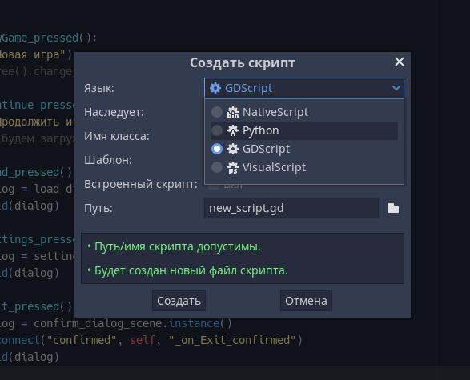
Рис 1.1.1 – выбор языка при создании скрипта

1.1.2 Обзор инструментов и технологий, использующихся в разработке игр
Фундаментом разработки в Godot выступает интегрированная среда (IDE), поддерживающая как 2D-, так и 3D-направления. Архитектура системы сцен на основе дерева узлов обеспечивает модульность и возможность повторного использования компонентов.
1. Ключевые функции IDE:

- Система сцен и узлов для модульного проектирования.
- Собственный язык GDScript, синтаксически близкий к Python и оптимизированный под задачи игровой логики.
- Визуальные сценарии (VisualScript) как альтернатива текстовому программированию.
- Инструменты анимации (встроенный редактор с временной шкалой и ключевыми кадрами).
- Гибкие возможности экспорта на стационарные, мобильные и веб-платформы (HTML5).
2. Языки сценариев:
- GDScript — тесно интегрирован с движком, обладает динамической типизацией и высокой производительностью.
- C# — используется через интеграцию с .NET/Mono, предоставляя строгую типизацию и доступ к обширным библиотекам, что востребовано в сложных проектах.
- VisualScript — визуальное программирование на основе узлов, ориентированное на специалистов без навыков текстового кодинга.
3. Графические и анимационные инструменты:
- Для 2D-проектов предусмотрены тайловые карты и листы спрайтов; для 3D — работа с сетками (Mesh), материалами и физически корректным рендерингом (PBR).
- Анимационный редактор поддерживает деревья наложения (Blend Trees) для обеспечения плавных переходов между состояниями.
4. Физические движки:
- В 2D используются типы тел RigidBody2D и StaticBody2D, а также коллизии на основе форм.
- В 3D интегрирован движок Bullet Physics для симуляции реалистичных взаимодействий.
5. Инструменты пользовательского интерфейса:
- Мощная система Control-узлов (кнопки, текстовые метки, панели) с поддержкой адаптивного дизайна.
6. Интеграция с VCS:
- Встроенная поддержка Git упрощает командную работу и настройку версий
7. Экспорт и развертывание:
- Минимальные настройки для кроссплатформенного развёртывания на десктопных и мобильных ОС.

1.1.3 пример успешных проектов, созданных при помощи Godot

Широкая популярность и постоянное развитие движка Godot обусловлены не только его техническими характеристиками, но и впечатляющим портфолио коммерчески успешных и высоко оценённых критиками проектов. Анализ данных проектов позволяет оценить практическую применимость инструмента в различных жанрах и форматах. Вот пример подобных проектов:
- Sonic Colors: Ultimate (Porting) — данный проект представляет собой пример использования Godot не для создания игры с нуля, а для решения сложной задачи портирования. При переносе популярного трёхмерного платформера на современные платформы использовался специально адаптированный движок на базе Godot.
- Brotato — один из самых ярких представителей жанра «рогалик» (roguelite) и арена-шутер, созданный независимым разработчиком. Игра весьма динамична и была тепло принята в комьюнити. Изначально идея была лишь прототипом, однако в скором времени обрела популярность и вышла в полный релиз.
- Dome Keeper —гибридная игра, roguelike жанра с механикой добычи ресурсов под землей и оборону базы на поверхности. Разработанна студией Bippinbits. Она выступает хорошим примером возможностей Godot к реализации процедурно генерируемых карт.
- Windowkill — аркадная игра, ломающая «четвертую стену», в которой окно самой программы одновременно является игровым полем, постоянно сжимающимся вокруг игрока. Механика активно взаимодействует с элементами пользовательского интерфейса операционной системы. Реализация такого проекта стала возможной благодаря модульной архитектуре узлов Godot и гибкой работе с окнами вывода, что позволило в реальном времени манипулировать границами и размерами клиентской области
Таким образом, представленные проекты (от многомиллионных хитов до узкоспециализированных инди-экспериментов) убедительно доказывают, что Godot является универсальной платформой, способной удовлетворить требованиям как коммерческой игровой индустрии, так и авторских амбициозных замыслов. Выбор данного движка для реализации в рамках настоящей работы обусловлен, в том числе, и этим успешным опытом его применения.

1.2 Жанр пошаговой стратегии (TBS)
Вернемся в прошлое, начав с золотого века для пошаговых стратегий. Невозможно вести рассуждения в этой теме, без упоминания культовой серии Civilization от Сида Мейера. игра Civilization установила стандарты жанра 4X. В ней были представлены механики исследования, дипломатии и технологического развития на процедурно генерируемой карте, а коронная фраза «ещё один ход» запомнилась многим. Путешествие человечества от каменного века к звёздам, наполненное сменой эпох, войнами и открытия стало символом стратегических игр.
Пошаговые стратегии процветали на ПК, а такие игры, как Master of Orion, Heroes of Might and Magic и Jagged Alliance, предлагали уникальные взгляды на жанр. Каждая из них привносила что-то новое в жанр. Развитий армий и замков, космическая экспансия или дипломатия – были фишками данных игр. Они вместе расширяли взгляд на игровые механики и позволяли родиться все более новым и сложным идеям развития игровой индустрии.
По мере развития технологий, механики жанра усложнялись, добавлялись новые и пересматривались старые. Например, выход XCOM: Enemy Unknown в 2012 году показал нам трехмерную графику, увеличение возможностей кастомизации персонажей и свободу взаимодействия с окружением (разрушение препятствий). Хотя развитие технологий позволили создавать стратегии в реальном времени, чтобы было новшеством в то время, пошаговые стратегии никуда не исчезали и продолжали развиваться в своем жанре. Взять в пример серию игр Heroes of Might and Magic, несмотря на обилие игр другого жанра – эта серия жива и по сей день, имея свою базу игроков, которые очень любят ее.
Революция в области инди-игр и краудфандинга 2010-х годов привела к колоссальному возрождению интереса к тактическим и стратегическим пошаговым играм. Независимые разработчики, не обременённые необходимостью оглядываться на массовые тренды, воспользовались нишевой природой и ностальгией по хардкорным челленджам, привнося свежие идеи и инновации. Возьмём, к примеру, Into the Breach. Выпущенная в 2018 году студией Subset Games, эта игра свела пошаговую тактику к идеальной формуле «шахмат с гигантскими роботами». Достаточно простая механика отталкивания противника оказалась главным запоминающимся фактором игры. Ее простота на взгляд, и сложность в тактических загадках обрела широкую популярность.
Или взять во внимание Darkest Dungeon. Внешний стиль игры, новые механики, основанные на стрессе, яркость факела, пороки героев. Все это вместе создало действительно продуманную и атмосферную игру. В этой игре, и преимущественно в Slay the spire было воплощено совмещение жанров пошаговой стратегии и рогалика.
Divinity: Original Sin 2 очаровывает игроков интерактивностью окружения, глубокой ролевой системой и невероятной свободой действий в пошаговых сражениях. Игра имеет невероятное количество предметов и возможностей их применения.
Однако освоение пошаговой стратегии требует аналитического склада ума, терпения и искусства долгосрочного планирования, что является ценным и глубоким опытом для тех, кто готов принять интеллектуальный вызов.
Заглядывая в будущее, можно с уверенностью прогнозировать, что пошаговые стратегии будут продолжать эволюционировать и увлекать игроков. Развитие технологий искусственного интеллекта позволит создавать более хитрых и реалистичных противников, в то время как независимые разработчики продолжат внедрять инновации и скрещивать жанры.
Процедурная генерация миров и событий достигнет невиданных высот, делая каждую партию уникальной. Технологии виртуальной реальности могут превратить пошаговые битвы в тактильные настольные симуляторы с полным погружением, какого мы никогда раньше не видели.

1.2.1 Основные элементы геймплея пошаговой стратегии
Когда мы говорим об игровом процессе в жанре пошаговой стратегии, мы погружаемся в мир, где анализ, планирование и управление ресурсами имеют первостепенное значение. Пошаговые стратегии обладают уникальным сочетанием глубины и медитативного ритма, которое очаровывает игроков на протяжении десятилетий.
Прежде всего у нас есть пошаговая система, возможность игрока тратить десятки минут на принятие решения позволяет играть пользователям любого возраста, однако не стоит считать, что в этот жанр будет легко играть любому игроку. Это ошибочное мнение, несмотря на вешнюю простоту жанра и возможность тратить огромное количество времени на принятие решения – это не исключает того, что ты можешь просто упустить какую-то небольшую деталь, какую-то мелочь, которую ты пропустил глазами или не заметил на предыдущем действии. Вся сложность жанра заключается в обилии взаимосвязанных механик, которые позволяют игроку иметь широкий набор инструмент для победы, но это также дает и противнику возможность одолеть нас.
В пошаговой системе всегда есть свои ограничения на действия в твой ход, твой ресурс. Хорошая стратегия должна предоставить понятные и предсказуемые правила, сделать каждый ход осмысленным и вознаграждать за принятие верного решения.
Дизайн игрового поля должен быть выполнен со всей тщательностью, ведь хороший дизайн пространства – ключ и основа для первоклассной пошаговой стратегии. На поле боя карта может задавать новые правила и полностью менять русло сражения. Например, в игре Heroes of Might and Magic 5 есть сражения при взятии замка. В зависимости от уровня прокачки армии под осадой – она может получить определенные преимущества. Например, башню стрелков, дополнительный юнит, который появляется при каждой осаде и дает бонусную боевую мощь. Или стены сама замка с вратами, которые создают препятствия для вражеской армии не дают юнитам ближнего боя вступить в бой. Или в игре divinity 2, где верное использование окружения позволяет получить преимущество над противником (стрельба из лука с положения выше). Такие мелочи позволяют игровому ландшафту стать непосредственной частью боевого сражения и делать каждую битву особенной.
Если говорить о врагах и противниках, то пошаговые стратегии изобилуют ими. Противниками могут выступать как NPC, так и другие игроки. Каждый враг может представлять собой отдельную угрозу и заставлять меня стратегию лично под него. Крайне важно уловить баланс, когда противники сохраняют опасность, но дают возможность применить различные тактики, без потери напряженности. Также важно повышать сложность по мере развития сюжета. Так, например в Divinity 2 игроки с ходом игры расширяют свой арсенал новыми умениями, возможностями. Появляются механики рун, заряды истока и другие. Так, во второй локации вы получаете возможность “благословлять”, что открывает совершенно новые статус эффекты на поле боя. С помощью него можно создать священное пламя, которое исцеляет юнитов внутри. Именно такими игры и должны быть, удивлять своим разнообразием каждый раз, когда ты думаешь, что понял всё
Важным элементом также являются ресурсы нашего игрока. Важно сделать так, чтоб выбор куда тратить ресурсы имел свои последствия. Можно потратить все сразу на улучшение базы, получить преимущество позже, через 2, 5 или 10 ходов. Но потерять силу здесь и сейчас. Или как в недавно вышедшей Mewgenics, где главным игровым ресурсом считаются наши пушистые герои. Мы можем отправить нашего сильнейшего кота в бой, а можем оставить его в доме, чтобы он дал потомство. Мы получаем преимущество в забеге если берем наших сильнейших персонажей, но мы также рискуем потерять каждого из них и остаться без ценных генов для потомства.
Одной из важных механик также считается возможность сохранять прогресс. Это позволяют игроку не терять интерес к игре, если он принял неверное решение и сильно потерял прогресс, важного юнита или ресурсы. Но стоит следить, чтобы игроки не ломали баланс игры за счет сохранения на каждом шагу. Стоить делать последствия при принятии таких решений, или делать псевдослучайные результаты действий врага. (например, игрок хочет выбить критический удар, которые позволит ему выиграть проигрышное сражение.) можно смотреть на это с разных сторон, где-то это хорошо, а где-то это будет мешать игровому опыту. Поэтому стоит давать возможность выбора самому игроку, как например режимы игры ironman, где у пользователя лишь одно сохранение, или их нет вовсе.

1.2.2 анализ популярных пошаговых стратегий и их особенностей
«Divinity: Original Sin 2»
Данный игровой проект воплотил в себе невероятное обилие механик, который обязательно стоит рассмотреть. Самой важной из них я считаю наличий различных статус эффектов, покрытий поверхности и снаряжения. Каждый из этих элементов имеет свой вклад в бою. Ты можешь выиграть битву тем, что взорвал рядом бочку с нефтью, или потерять все преимущество так как враг наложил на тебя ослепление и ты теперь не можешь использовать навыки дальше 2 метров.
Не стоит забывать и о наличие различных классов, умений и предметов для пользования в бою (свитки воскрешения, гранаты и ловушки, зелья и еда), все это создает невероятное количество возможных действия для игрока. У него есть свобода решений в диалогах и широкий набор инструментов для того, чтобы повергнуть врага. Это игра одна из лучших по своему разнообразию
«Mewgenics»
Очень интересная игра, где нет мета прокачки в своем обычном понимании. ты можешь потратить десятки часов в этой игре, но твои бойцы могут быть такими же, как и в самом начале, если ты ошибся в выборе отряда в забег, отправишь сильнейших котов и те погибнут в процессе.
Также система классов с их случайным набором навыков, процедурная генерация сражений и случайные встречи на карте выбор – делают эту игру невероятно захватывающей, где каждый новый забег не будет похож на предыдущий. В этой игре я точно хотел бы выделить ее реиграбельность, данное свойство позволит игровому проекту жить долгое время и интересовать игроков долгие часы
«Heroes of Might and Magic III» и «Heroes of Might and Magic V»
в этой серии игр я бы точно хотел выделить внимание балансу. В игре перед пользователем всегда стоит выбор, на что потратить ресурсы. Ты всегда можешь купить новое строение и получить возможность найма новых юнитов, изучение навыков и так далее, а можешь закупить нового героя для изучения карты и предоставления разведывательной информации, можешь разделить армии, или держать всех юнитов в одной герое, чтобы тот был непобедим (но ты рискуешь отдать свои локации в другой части карты). Такое обилие последствий от, казалось бы, простого выбора построить новое здание в замке – делает игру действительно интересной.

ГЛАВА 2. ПРАКТИЧЕСКАЯ ЧАСТЬ

2.1 Разработка персонажей, формирование уровней
Вся работа была сформирована на бумаге задолго до начала ВКР и была идейно готова. Однако в процессе приходили новые идеи, выходили новые игры и дизайн изменялся с течение времени. В конечном итоге я пришел к следующему виду:
Игра в жанре пошаговой стратегии с элементами рогалика. Имеется только соло прохождение. На старте мы выбираем одного из героев, отправляемся в приключение, где ни одно сражение не должно быть одинаковым. Каждый бой будет иметь процедурную генерацию для формирования ландшафта, позиций противника и самого набора противников и их умений, снаряжения.
Основной задачей игрока заключается преодолеть каждое из сражений, стать сильнее на своем пути и достичь вершины карьера наемника, победив главное врага (босса). Босс всего один, однако его возможности и характеристики меняются из раза в раз. Из-за чего стратегия, которая работала в прошлые раз – может не сработать в этот.

2.1.1 дизайн игровых персонажей
Прототип обязан включать в себя основные механики TBS, в связи с чем я начал формировать персонажей под управление игрока, и персонажей – противников. Персонажи разделаются на 3 класса, лучник, воин и маг. Каждый имеет свои уникальные особенности:
Лучник: молодой парень, авантюрист, который охотно желает стать лучшим в своем классе, готов взяться за любую работу, лишь бы набраться опыта и стать сильнее. Имеет средние характеристики здоровья, высокую подвижность и возможность применять дальние и ближние атаки. (ближние имеют штраф). Умения связаны с мобильностью и разрывом дистанции с противником, а также сохранение этой дистанции
Воин: закалившаяся в бою воительница, которая повидала многие сражения. На данный момент стараться жить для себя, но все еще способна выдержать тяжелую битву и принять на себя все внимание противника. Имеет высокие характеристики здоровья, однако достаточно неповоротлива. Сражается только в ближнем бою, не способна гоняться за противниками, но может провоцировать их на себя, заставляя их сблизить дистанцию и подставиться под удар.
Маг: молодая ученица магии, которая только ступила на путь волшебника. Имеет в арсенале магию на все случаи жизни, однако все они лишь начального уровня и уступают опытным бойцам. Сильная в роли поддержки, наложение статусов и контроле территории. Передвижение ограничено навыками.
Каждый из персонажей доступен игроку на старте игры. При запуске в забег мы имеем возможность выбрать любого из них и отправиться в приключение. Игра имеет идею рогалика, с потенциалом на кооператив. На данный момент это лишь прототип с реализацией всех механик, однако идейно все строится с заделом на будущее, для потенциального развития игры в полномасштабный проект. В связи с этим кол-во героев на выбор будет дополнятся. Увеличится кол-во возможных навыков и взаимодействий внутри отряда (между героями).
Противники: противники в данном прототипе разделяются на два типа:
* базовые - встречаются в обычных сражениях, изредка могут иметь особенности для усложнения сражения. Всего таких врагов пятеро: гоблин-воин, гоблин-лучник, волк, слизь и каменный голем. Каждый из них имеет свои характеристики и умения.
* уникальные – встречаются лишь в финальном сражении. Имеют возможность адаптироваться по ходу забега к стратегии, которой пользовался игрок на протяжении всего времени. Имеют повышенные характеристики, на поле изначально появляются одни (при сражении из врагов только один уникальный)

2.1.2 дизайн боевых локаций
Основной идеей для того, как формировать карты для сражений я смотрел на любимые игры. Оттуда я взял и выделили несколько механик, которые должны быть в игре в качестве взаимодействия с локацией:
- поле будет выполнены в виде сетки, все умения и действия будут связаны с ними и ограничиваться ими.
- Каждое поле стеки должно иметь свои характеристики. Будь то пустое поле, или лежачий камень – оно должно иметь свойства и быть интерактивным. В связи с этим были сформированы следующие тайлы: земля (пустое свойство), низкая трава (можно поджечь, или полить водой чтобы выросла), высокая трава (скрывает персонажа, находящегося в ней), дерево или большой камень (предмет перекрывающий путь, в случае дерева – еще и мешающий обзору), вода (сильно ограничивает передвижение, накладывает статус - мокрый).
- На каждую ячейку может упасть предмет, которые можно будет поднять (опционально для прототипа, но критично важно при последующем развитии игры)
Для формирования карт должна быть процедура, которая бы обеспечивала возможность формирования новой карты при каждом новом сражении (не должно быть идентичных карт)

2.1.3 дизайн предметов, экипировки
в финальном виде, игра должна предоставлять возможность игроку вариативность настройки персонажа и возможность дополнительно подготовиться к предстоящему сражению при помощи используемых предметов.
В качестве экипировки за основу берем идею из серии игр “heroes of might and magic”, где мы может собрать сет из уникальных предметов на наших героях для различных бафов или уникальных навыков.
Для базового уровня этой механики мы сформируем один сет из аксессуаров, которые будет добавлять нашему персонажу одну ячейку дополнительного передвижения по карте. Создадим три предмета, два кольца и ожерелья. При наборе из трех вещей мы получаем бонус сета, иначе – нет. Каждый предмет будет иметь статы, которые они дают игроки при экипировке. Например кольцо – дает 5 здоровья, другое кольцо – дает 1 единицу урона при использовании основной атаки. А ожерелье дает 1 основную характеристику персонажа.

2.2 реализация интерфейса, механик и написание скриптов
Движок Godot 3.6 я выбрал не случайно. Его сценовая система, лёгкий язык GDScript и отсутствие лишних наворотов идеально подходят для 2D-проектов, а встроенный редактор тайлов и сигналов значительно ускоряет прототипирование. Основной задачей стало сделать не просто «ещё одну игру», а живой организм, где карта, враги и награды каждый раз собираются заново, но при этом управление и интерфейс остаются интуитивно понятными.
Первый шаг — структура сцен. В проекте три основных экрана:
- MainMenu — главное меню;
- HeroSelection — выбор класса героя;
- BattleScene — основная сцена с боем и картой пути.
Для общения между ними я создал GameManager, автозагружаемый при старте. Он хранит настройки, текущий класс героя и ссылки на сохранения. Это решение избавило от необходимости передавать данные через сигналы или глобальные переменные с риском их потерять.

Главное меню (Рис. 2.1.1) встречает игрока кнопками «Новая игра», «Продолжить», «Загрузить», «Настройки», «Выход». Логика срабатывания кнопок выполнена через встроенную систему сигналов: каждая кнопка на главном экране выполнена через объект Button, при нажатии на любую из них происходит создание уникального сигнала, который улавливается в основном скрипте сцены “MainMeny.gd” (Рис. 2.1.2). Если сохранений нет, кнопки «Продолжить» и «Загрузить» отключаются — простейшая проверка через вызов SaveManager.get_save_count(). Окно настроек (Рис. 2.1.3) содержит ползунки громкости музыки и звуков, а также чекбокс полноэкранного режима. Все изменения применяются сразу через AudioServer.set_bus_volume_db() и OS.window_fullscreen = ....
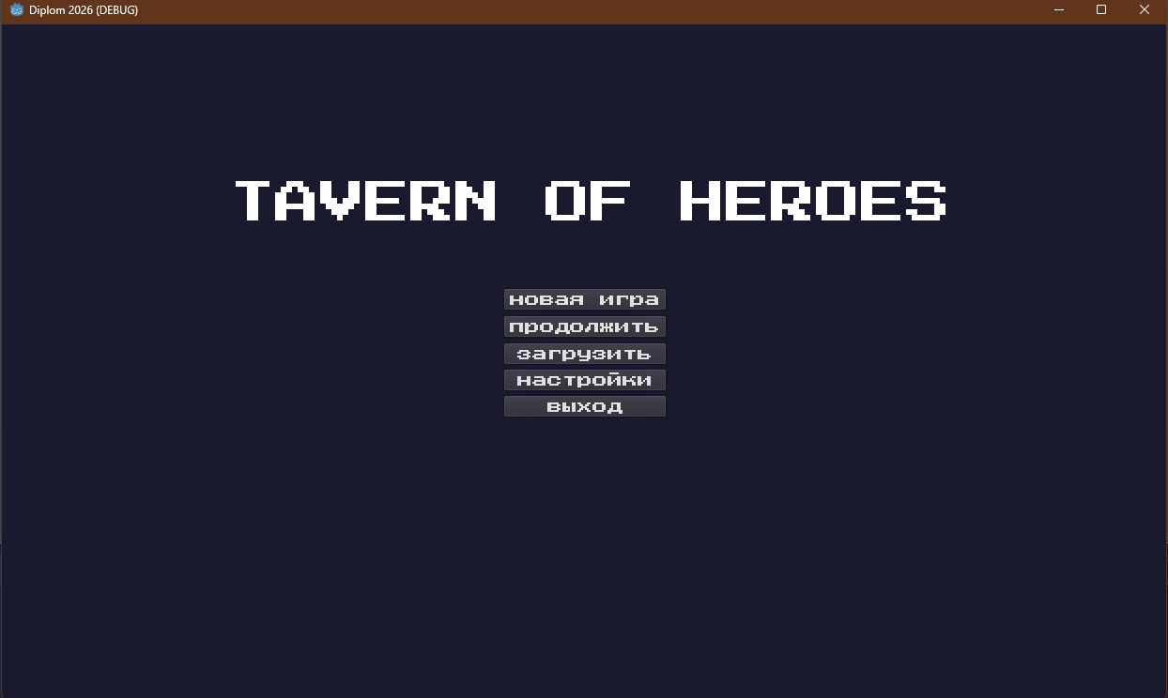
Рисунок 2.1.1 – главное меню
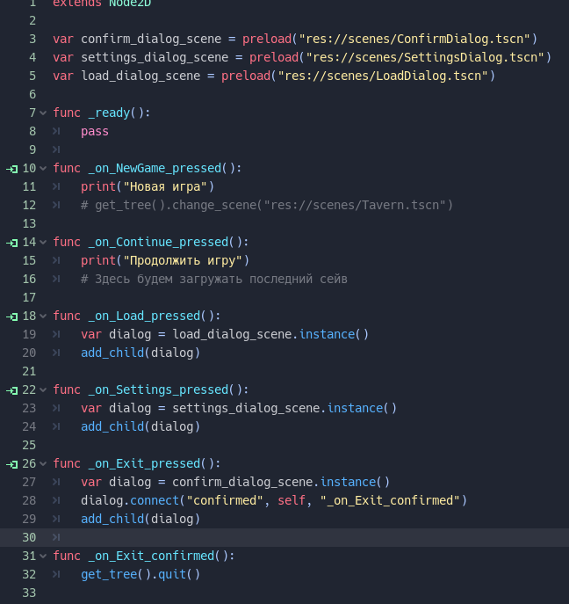
Рисунок 2.1.2 – скрипт главного меню

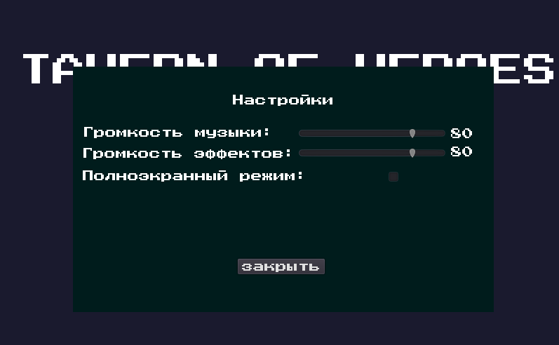
Рисунок 2.1.3 – меню настроек

Особое внимание я уделил системе загрузки сохранений. При нажатии «Загрузить» всплывает окно со списком слотов, каждый из которых отображает краткую информацию: имя героя, дату, уровень. Список формируется динамически на основе массива метаданных, предоставленных SaveManager. Это удобно и не требует жёстко заданного количества ячеек.
Код обработчиков кнопок главного меню прост и прямолинеен: каждая кнопка либо меняет сцену, либо показывает соответствующее всплывающее окно. Кнопка «Новая игра» ведёт на экран выбора героя.

2.2.1 Выбор героя и классовые ресурсы
Сцена HeroSelection показывает сцену таверны с тремя героями: воин, маг, лучник (Рис. 2.2.1.1). Для каждого класса я создал ресурс HeroClassData — объект, наследуемый от Resource, который хранит имя, базовые характеристики, названия умений и портрет. Это удобно: вся информация о классе лежит в отдельном tres-файле, и добавление нового класса сводится к созданию ещё одного такого ресурса.
В скрипте сцены массив этих ресурсов подгружается заранее, а при нажатии на карточку она подсвечивается жёлтым, и выбранный класс запоминается. После подтверждения GameManager.selected_class получает ссылку на ресурс, и происходит переход к боевой сцене.
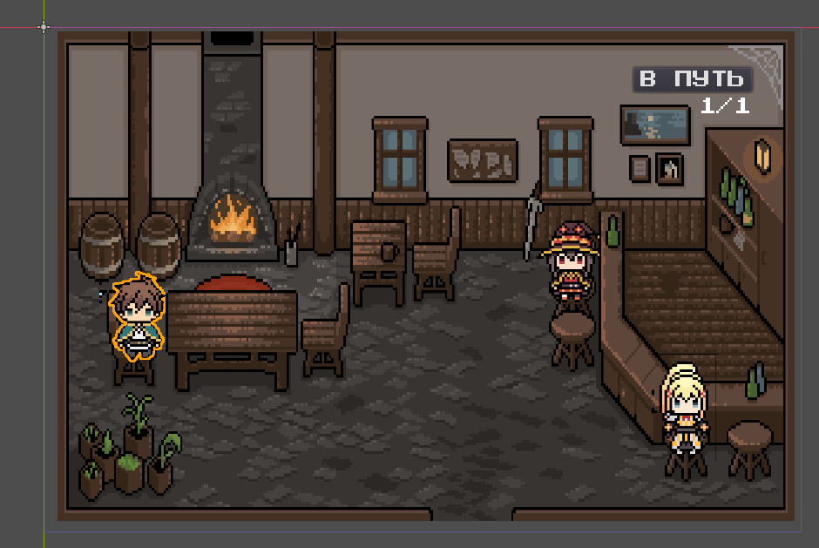
Рисунок 2.2.2.1 – выбор персонажа в таверне

2.2.2 процедурная генерация игрового поля
Самая интересная часть — создание карты. Я хотел, чтобы каждое сражение происходило на уникальном ландшафте с водоёмами, рощами и открытыми пространствами. Для этого подходит алгоритм на основе шума Перлина и клеточного автомата.
Шаг 1. Шумовая карта высот. В Godot есть встроенный OpenSimplexNoise. Я задал размер карты 20×15 тайлов, настроил параметры: octaves = 4, period = 10.0, persistence = 0.5. Для каждой клетки получаю значение от -1 до 1 и сохраняю в двумерный массив height_map.
Шаг 2. Преобразование высот в типы тайлов. Диапазон разбивается на три части: ниже -0.3 — вода (тип 0), выше 0.3 — деревья (тип 2), всё остальное — земля (тип 1). На этом этапе карта напоминает рваный шум
Шаг 3. Клеточный автомат для сглаживания. Чтобы убрать одиночные пиксели и сформировать связные биомы, я применил классический клеточный автомат: три итерации, на каждой из которых клетка принимает тип, преобладающий среди восьми соседей. Это превращает хаотичную мозаику в реалистичный ландшафт с озёрами и лесными массивами
Шаг 4. Вторичные тайлы. Для красоты на землю с вероятностью 30% накладывается тайл травы (тип 3), который визуально отличается, но имеет ту же стоимость перемещения. Вода и деревья остаются непроходимыми препятствиями.
Функция cellular_automata копирует массив и для каждой клетки подсчитывает соседей, определяя наиболее частый тип. Функция draw_tiles обращается к TileMap и расставляет соответствующие индексы тайлов. Важно, что параллельно заполняется словарь tile_costs, который позже используется при расчёте путей юнитов: вода и деревья получают стоимость 99 (непробиваемая), земля — 1, трава — 1.
Шаг 5. Для более стабильной работы в ходе тестирования прототипа был изменен подход к генерации, предпочтение генерации было сдвинуто в сторону создания пустых пространств и генерации блоков из одинаковых элементов ландшафта. Примеры генерации на (Рис. 2.2.2.1, 2.2.2.2)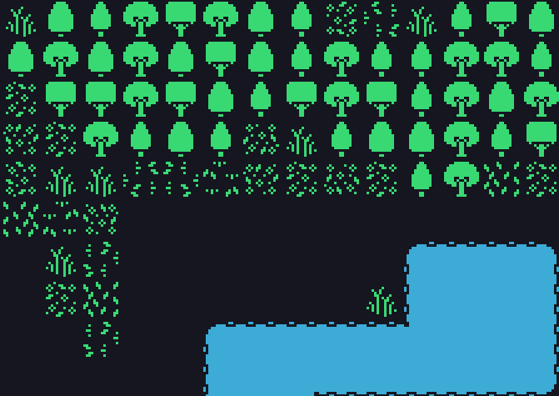
Рисунок 2.2.2.1 – пример генерации 1
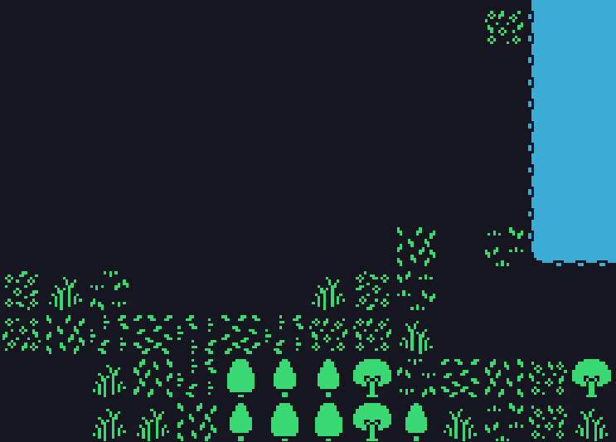
Рисунок 2.2.2.2 – пример генерации 2

2.2.3 боевая система: очередность и управление ходом
Бой пошаговый, как в классических тактиках. Каждый юнит обладает параметром initiative, определяющим порядок хода. При старте битвы все участники (герой и враги) собираются в массив turn_queue и сортируются по убыванию инициативы. Текущий активный юнит становится первым в панели очерёдности в правом верхнем углу (Рис. 2.2.3.1).
Управление осуществляется через нижнюю панель: кнопки «Базовая атака», «Навык 1», «Навык 2», «Шаг», а также кнопка «Конец хода» справа внизу. При выборе действия срабатывает логика подсветки доступных клеток — либо радиус атаки/навыка, либо зона перемещения.
Для расчёта зоны перемещения я реализовал алгоритм Дейкстры на сетке. Учитывается текущий запас очков движения юнита move_points и стоимость каждой клетки из tile_costs. Препятствия (вода, деревья, другие юниты) исключаются из рассмотрения. (Рис. 2.2.3.2).
При наведении мыши на любого юнита или интерактивный объект всплывает подсказка с кратким описанием. Это простой Control-элемент, который показывает текст и следует за курсором, исчезая при уходе мыши. Реализовано через сигналы mouse_entered / mouse_exited на объектах сцены.
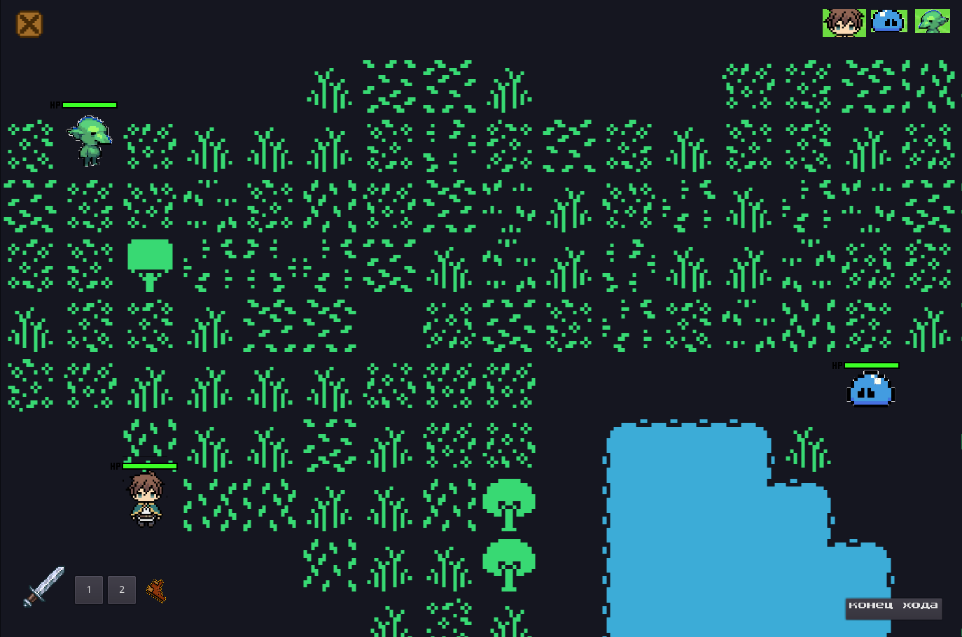
Рисунок 2.2.3.1 – боевая сцена
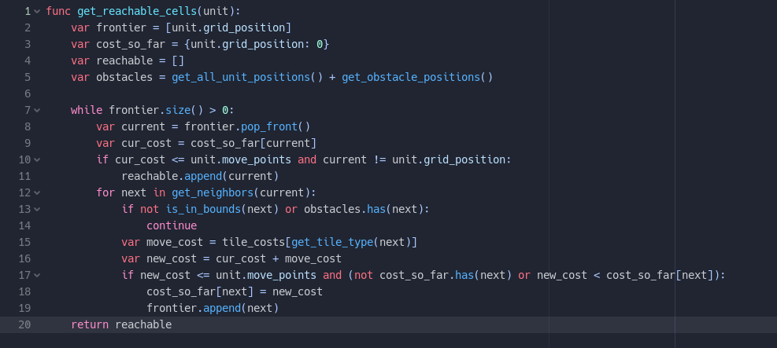
Рисунок 2.2.3.2 – алгоритм Дейкстры на сетке
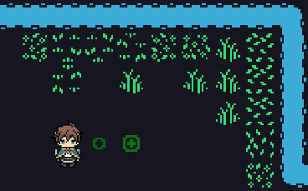
Рисунок 2.2.3.3 – пример элемента движения, подсветка пути

2.2.4 искусственный интеллект противников
Противники делятся на пять типов: гоблин-воин, гоблин-лучник, слизень, каменный голем и волк. Каждый имеет уникальный навык и паттерн поведения. Основной класс Enemy реализует метод take_turn(), внутри которого строится логика в зависимости от типа.
Милишники (гоблин-воин, голем, волк) следуют простому плану:
Если расстояние до героя по сетке равно 1 — атакуют.
Иначе двигаются к герою по кратчайшему пути, используя встроенный A* (класс AStar2D). Я заполняю его точками проходимых клеток и нахожу путь до соседней с героем клетки. Если путь не существует (например, герой отрезан водой), враг остаётся на месте.
Лучник стремится удерживать оптимальную дистанцию. Если расстояние меньше желаемого (например, 3 клетки), он отступает; если больше — приближается. Огонь открывает только если герой в пределах радиуса атаки и есть прямая видимость (между ними нет препятствий). Для определения видимости использую рейкаст в сеточных координатах (алгоритм Брезенхема), чтобы убедиться, что нет тайлов-препятствий.
Логика атаки всегда включает проверку попадания, расчёт урона с учётом защиты и возможных статус-эффектов.

2.2.5 Статус-эффекты
В игре три основных эффекта: горит, мокрый, скрыт. Они реализованы как компоненты на юнитах. Каждый эффект хранит оставшуюся длительность и наложившего его персонажа. В начале хода эффект обновляет состояние и снимается, если длительность истекла.
Горение: каждый ход отнимает фиксированный урон, а также может распространяться на соседние клетки с вероятностью 20%.
Мокрый: снижает точность атак юнита, а также увеличивает получаемый урон от электричества (заготовка на будущее).
Скрыт: делает юнита невидимым для дальних атак, пока он не совершит действие.
Эффекты накладываются через общий интерфейс add_status_effect(effect_name, duration). Это позволяет легко добавлять новые эффекты без изменения кода противников.
Система статусов тесно связана с UI: значок эффекта отображается под шкалой здоровья персонажа.

2.2.6 сохранение и загрузка состояния
Сохранения — критически важная часть, ведь игрок может прерваться в любой момент боя. Я выбрал текстовый формат JSON из-за его простоты и читаемости. Используются три файла:
settings.json — подгружается при старте, содержит громкость, полноэкранный режим.
save_meta.json — метаинформация всех слотов для меню загрузки.
save_slot_X.json — полное состояние конкретного боя: выбранный класс, состояние каждой клетки поля (тип тайла, возможные изменения), параметры героя и живых врагов, очередь ходов.
Перед записью в основной файл я сначала создаю временный файл (например, temp_save_X.json), записываю туда данные, и только после успешной записи заменяю оригинал. Это страхует от повреждения сохранения при внезапном вылете игры. При загрузке проверяются обязательные ключи (hero, tiles, enemies); если структура нарушена, игроку предлагается удалить битый файл.
Класс SaveManager предоставляет статические методы для сохранения и загрузки:
Загрузка в бою восстанавливает всё в точности: типы тайлов, позиции и здоровье юнитов, статус-эффекты, текущую очередь ходов.

2.2.7 карта в пути и внебоевые локации
После победы над всеми врагами боевая сцена не завершается — появляется карта пути, вдохновлённая Slay the Spire и Peglin.
Игроку предлагается выбрать одну из трёх дорог: бой, костер или магазин.
Бой ведёт к новому случайному сражению с возросшей сложностью.
Костер позволяет починить снаряжение, полностью восстановить здоровье и заряды умений.
Магазин представляет четыре случайных предмета (зелья, улучшения оружия, амулеты). Цены фиксированы, а валюта — монеты опыта, заработанные в предыдущем бою.
Количество монет зависит от эффективности прохождения боя. Я ввёл простую систему оценки: максимум 10 монет за идеальный бой (без полученного урона, все враги уничтожены быстро), минимум — 2 монеты за победу с большими потерями. Точная формула учитывает оставшееся здоровье героя и число потраченных ходов. Монеты начисляются в конце боя через BattleManager.award_coins().
Магазин реализован как отдельное всплывающее окно. Товары генерируются случайным образом из пула доступных предметов. Каждый предмет — ресурс типа ItemData, содержащий название, описание, стоимость и эффект. При покупке применяется эффект (например, повышение атаки), предмет удаляется из предложения.
Таким образом, каждое прохождение становится уникальным не только за счёт случайных карт, но и за счёт выбора пути и предметов.

2.2.8 Сборка, тестирование, музыка и доработка
Завершающим этапом стала полировка интерфейса и баланса. Я провёл множество тестовых забегов, регулируя сложность спавна врагов, чтобы гоблины-лучники не уничтожали героя за два хода, а милишники не застревали в узких проходах. Оказалось, что на картах с большим количеством воды AI часто не мог найти путь — пришлось добавить проверку доступности и в случае невозможности добраться до героя менять поведение на оборонительное (враг просто ждёт, пока герой приблизится).
Также я доработал подсветку клеток: при выборе атаки подсвечиваются только те враги, которые находятся в зоне поражения и в прямой видимости (для лучников). Это предотвратило путаницу и сделало интерфейс более дружелюбным.
Отдельно хочу отметить работу со звуком. Звуковые эффекты шагов, атак и фоновой музыки я привязал к шине Master и разделил на каналы Music и SFX, что позволило независимо регулировать громкость из настроек.

ЗАКЛЮЧЕНИЕ
Работа над игровым прототипом в качестве моей выпускной квалификационной работы стала весьма занимательным и интересным опытом. Она позволила мне совместить все любимые черты из различных игр, которыми я восхищался, дала возможность применить полученные мною знания на протяжении всего обучения на курсе бакалавра
Моя выпускная работа собрала в себя весь мой творческий потенциал, мои технические возможности и дала опыт, который будет критически важен для меня в моем будущем. Работы была выполнена полностью и соответствует всем моим ожидания. Цель работы была достигнута и выполнена в полном объёме.

СПИСОК ЛИТЕРАТУРЫ
1. Официальная документация Godot Engine [Электронный ресурс] // Godot Docs. – URL: https://docs.godotengine.org/ (дата обращения: 20.05.2025).
Брэдфилд, К. Разработка игр с Godot и Blender / К. Брэдфилд. – [Б. м.] : [б. и.], [б. г.].
3. Godot Engine (официальный репозиторий) [Электронный ресурс] // GitHub. – URL: https://github.com/godotengine/godot (дата обращения: 05.05.2025).
4.GODOT для всех [Электронный ресурс] // YouTube. – URL: https://www.youtube.com/@GODOTru (дата обращения: 15.05.2025).
5.GameFromScratch [Электронный ресурс]. – URL: https://gamefromscratch.com/ (дата обращения: 22.05.2025).
6.Godot Engine (сообщество на Reddit) [Электронный ресурс] // Reddit. – URL: https://www.reddit.com/r/godot/ (дата обращения: 22.05.2025).
7.Godot Engine (официальный сайт) [Электронный ресурс]. – URL: https://godotengine.org/ (дата обращения: 12.05.2025).
8.Godot Engine (сообщество в Steam) [Электронный ресурс] // Steam Community. – URL: https://steamcommunity.com/app/404790/ (дата обращения: 17.05.2025).
9.Godot Forums [Электронный ресурс]. – URL: https://godotforums.org/ (дата обращения: 20.05.2025).
10. GDScript (официальная документация) [Электронный ресурс] // Godot Docs. – URL: https://docs.godotengine.org/en/stable/tutorials/scripting/gdscript/index.html (дата обращения: 05.05.2025).
11. Dev.to (раздел Godot) [Электронный ресурс]. – URL: https://dev.to/ (дата обращения: 05.05.2025).
12.Godot Shaders [Электронный ресурс]. – URL: https://godotshaders.com/ (дата обращения: 25.05.2025).
13. Учебные материалы по Python [Электронный ресурс] // LearnPython.org. – URL: https://www.learnpython.org/ (дата обращения: 22.05.2025).
14. GDC Vault (доклады по Godot) [Электронный ресурс]. – URL: https://gdcvault.com/ (дата обращения: 21.05.2025).
15. Stack Overflow (раздел Godot) [Электронный ресурс]. – URL: https://stackoverflow.com/questions/tagged/godot (дата обращения: 22.05.2025).

